Chapter 7
6. JK 플립플롭을 사용하여 0부터 7까지 홀수항만 반복하는 카운터를 설계하는 것으로 가정하여 상태도를 그려라. 사용되지 않는 상태로 초기화가 되었을 경우까지 상태도에 포함하여라.
Ans>
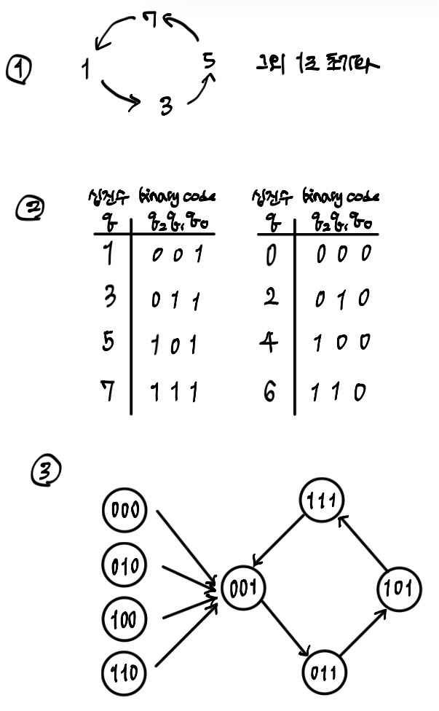

9. JK 플립플롭 2개(A와 B)와 외부 입력(y) 1개를 가진 상태 카운터를 설계하라.
y = 0일 때 카운터는 0, 1, 2의 순서를 반복하고, y = 1일 때는 0, 2, 3의 순서를 반복한다.
a. y는 상태 0 또는 상태 2에서만 바뀐다고 가정하여 회로를 설계하라. (이 가정을 따르면 절대 발생할 수 없는 상황이 두 개 생긴다. 상태 3에서 y=0인 상황과, 상태 1에서 y=1인 상황이다.)
b. 문제 a에서 설계한(두개의 무정의가 있다.) 회로에서 어떤 연유로 상태 3에서 y=0이거나 상태 1에서 y=1이 입력된다면 어떻게 되겠는가?

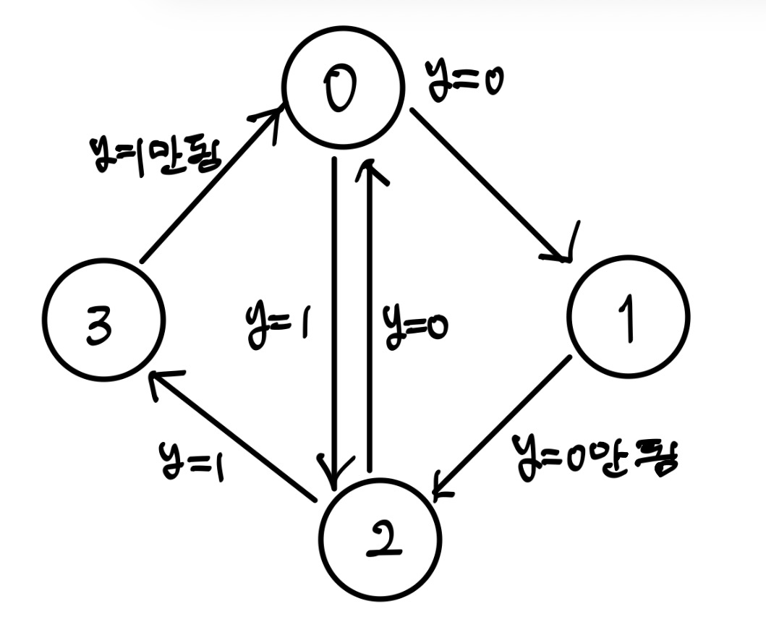
Ans>
y=0일때 0 (00) -> 1 (01) -> 2 (10)
y=1일때 0 (00) -> 2 (10) -> 3 (11)
1) state table 작성
q | q*  y=0 y=1
0  1  2  3 | 1 2  2 X  0 3  X 0

2) design truth table 작성
y | q1 q0 | q1* q0*
0 | 0 0 | 0 1
0 | 0 1 | 1 0
0 | 1 0 | 0 0
0 | 1 1 | X X
1 | 0 0 | 1 0
1 | 0 1 | X X
1 | 1 0 | 1 1
1 | 1 1 | 0 0

3) D F/F으로 구현
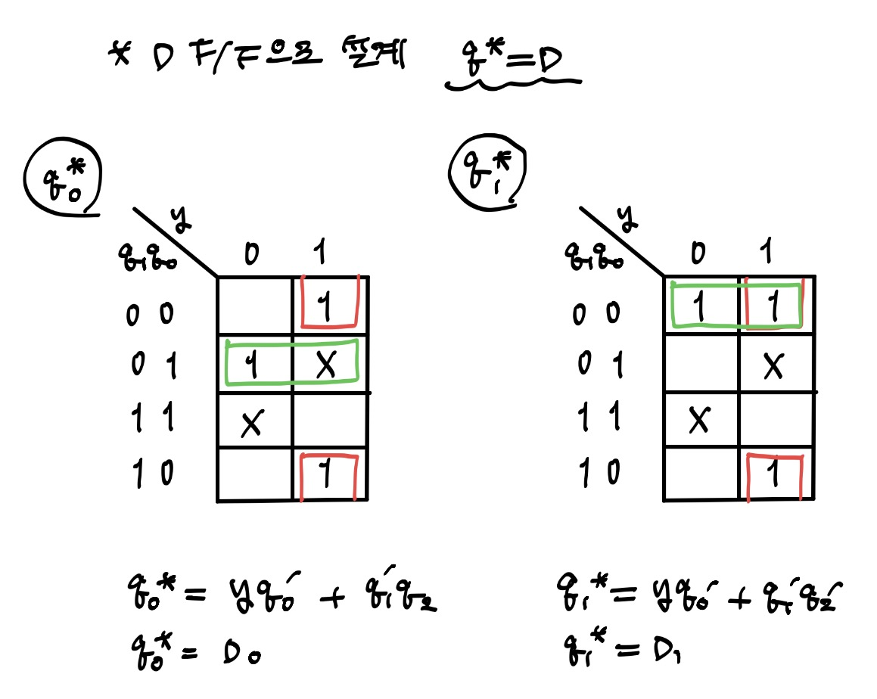

4) 회로 그리기
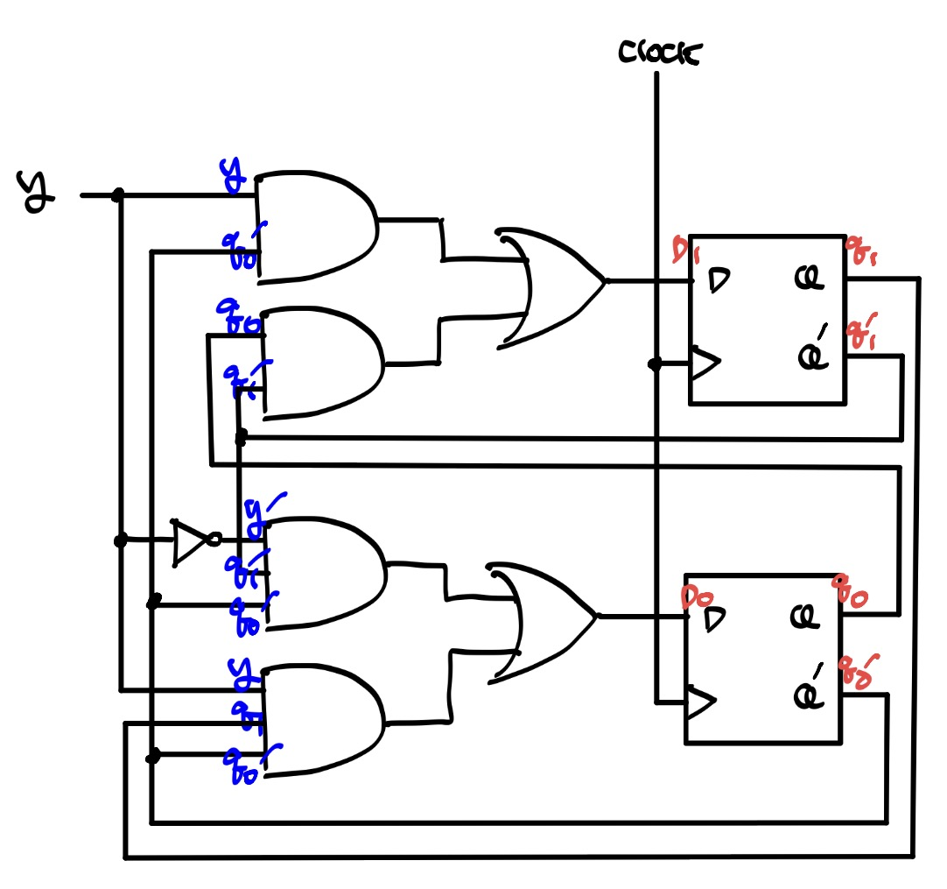
15. 0이 정확히 세 번만 연속하여 입력되었을 때만 1을 출력하는 시스템을 JK 플립플롭을 사용하여 설계하라.
Ans>
S0 : 초기상태
S1 : 0이 한번 입력됨
S2 : 0이 두번 입력됨
S3 : 0이 세번 입력됨

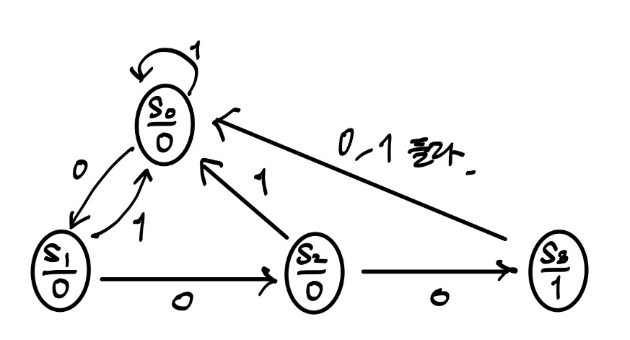
1) state diagram, state table 작성
q | q*  x=0 x=1 | z
S0  S1  S2  S3 | S1 S0  S2 S0  S3 S0  S0 S0 | 0  0  0  1

q | q1 q2
S0 | 0 0
S1 | 0 1
S2 | 1 0
S3 | 1 1

q1 q0 | z
0 0 | 0
0 1 | 0
1 0 | 0
1 1 | 1
0 0 | 0
0 1 | 0
1 0 | 0
1 1 | 1
2) Design truth tabel 작성
q | x | q1 q0 | q1* q0*
S0 | 0 | 0 0 | 0 1
S1 | 0 | 0 1 | 1 0
S2 | 0 | 1 0 | 1 1
S3 | 0 | 1 1 | 0 0
S0 | 1 | 0 0 | 0 0
S1 | 1 | 0 1 | 0 0
S2 | 1 | 1 0 | 0 0
S3 | 1 | 1 1 | 0 0

